Construction d’une boule en carton.
La boule de centre O ci-contre a un rayon de 12 cm.
Sur l’axe (NS), nous plaçons un point H.
Nous coupons cette boule par un plan passant par le point H. H est donc le centre de la section circulaire.

Première étape.
Notons A un point situé sur la sphère et sur la section.
Calculer le rayon de la section pour la longueur OH donnée ci-dessous.
Ma longueur OH est : …

Deuxième étape.
Nous allons reprendre la question de la première étape en donnant une valeur générale à la longueur OH.
Notons x la longueur OH.
Exprimer le rayon HA de la section en fonction de x. (Vous venez d’établir une formule !)

Troisième étape.
A l’aide d’un tableur.
Dans la première colonne : Écrire les différentes valeurs de OH en partant de 0,2 et en allant de 0,4 en 0,4. (On dit que l’on incrémente la valeur de OH avec un pas de 0,4)
Dans la deuxième colonne : Calculer les différentes valeurs du rayon HA correspondantes aux valeurs de OH.
Confronter le résultat trouvé manuellement (première étape) avec le résultat trouvé dans le tableur.
Quatrième étape.
Dans un carton de 4 mm d’épaisseur, découper deux disques dont le rayon est celui que vous avez calculé à la première étape.

Cinquième étape.
A effectuer dans la même feuille du tableur que la troisième étape.
Dans la quatrième colonne : Calculer le volume du disque en carton dont le rayon est donné dans la deuxième colonne.
Calculer le volume total de ces morceaux de carton.
Correspond-il au volume exact de la boule ?
Donner une façon d’améliorer la précision de cette méthode de calcul du volume de la boule.

Sixième étape. Dans la feuille de calcul nommée « feuille 2 ».
Calculer le volume de cette boule en prenant un ‘pas’ de votre choix pour améliorer la précision.
Donner un ‘pas’ qui permet de calculer le volume de la boule avec une erreur inférieure à 10 cm³.

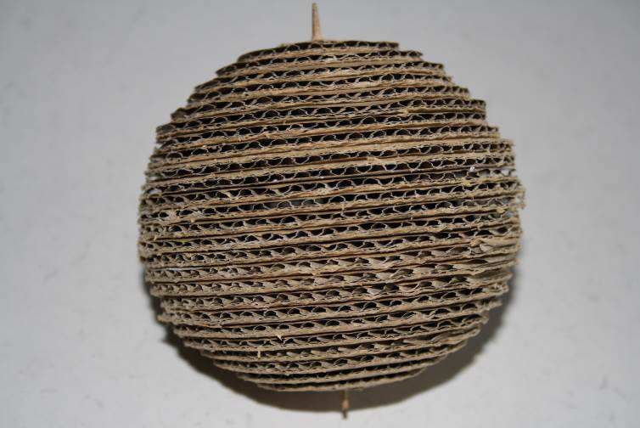

- Pour la construction de la boule, les élèves avaient déjà construit une pyramide et un cône en carton.
J’ai demandé aux élèves d’observer la boule suspendue au plafond et une deuxième qui circulait dans la classe afin d’établir une stratégie pour construire une boule du même type de 12 cm de rayon.
Cette recherche a duré environ 45min. Ensuite, j’ai donné la fiche qui allait servir pour la séance multimédia.
Il a fallu deux heures en salle multimédia pour arriver au terme de l’activité.
- Les difficultés rencontrées :
- Pour évaluer le volume de la boule, il ne s’agit pas d’une simple somme. Tous les élèves ont donc trouvé un volume très éloigné de la réalité. Une nouvelle observation de la boule a permis de régler rapidement le problème. La prise en compte de la couche équateur était aussi une difficulté.
- Dans la sixième étape, un seul groupe a trouvé le pas adéquat pour une erreur inférieure à 10 cm³. Par contre, tous les groupes ont amélioré la précision (l’objectif principal était donc atteint).
- Il faut fournir les cartons (poubelle à cartons de la cuisine).
- La construction s’est faite sur le temps du midi en demandant à quelques élèves volontaires. Ils ont été amenés à recouper quelques disques.
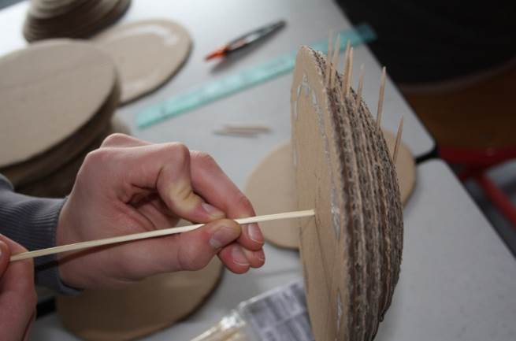
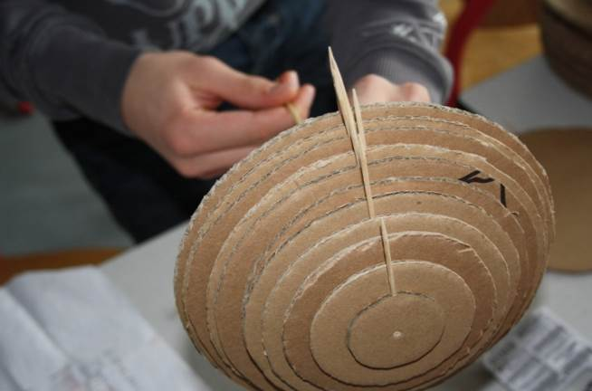
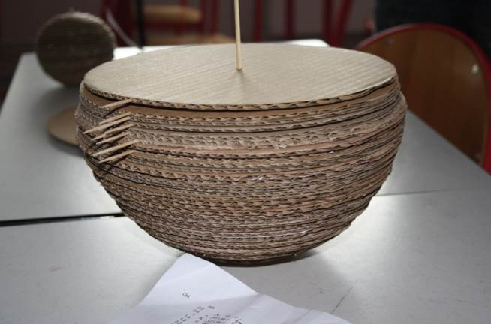
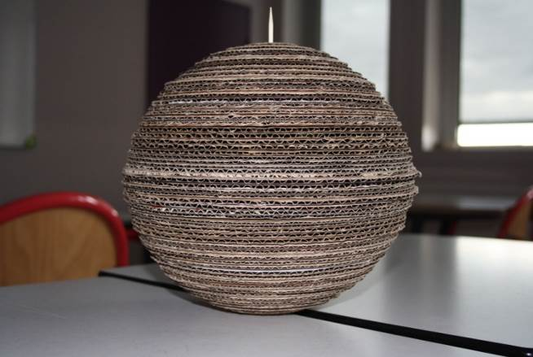
- Pour obtenir une boule esthétique, toutes les ondulations doivent être orientées dans la même direction. Pour cela, il suffit d’insérer un cure-dents dans l’ondulation correspondant au diamètre de la section puis de donner à tous les cure- dents la même direction.

